Возврат товара
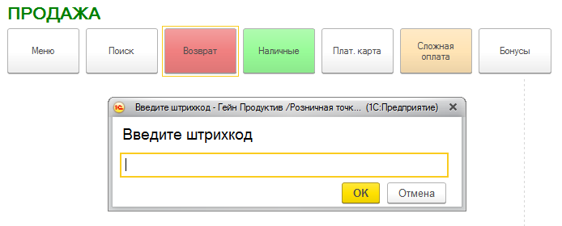
При сканировании штрихкода с чека открыть форму выбора позиций для возврата
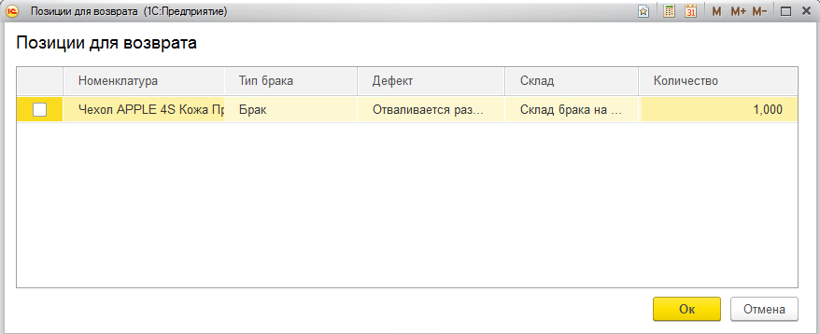
Продавец выбирает позиции для возврата, указывает брак и дефект, нажимает Ок
У поля «Тип брака» 2 значения «Брак» и «Работает». Если выбрано «Брак», тогда поле «Дефект» обязательное.
Далее все документы формируются без показа пользователю!
Создается документ «Возврат товаров от покупателя»
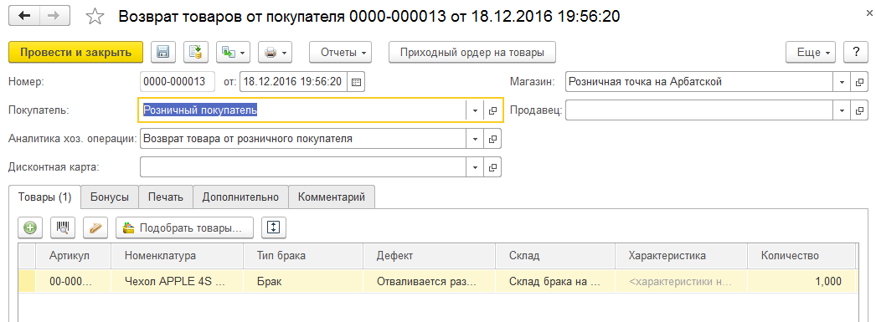

Подставляем:
ПокупательПоУмолчанию - Розничный покупатель
АналитикаХозяйственнойОперацииПоУмолчанию - Возврат товара от розничного покупателя
Формируем РКО и печатаем чек на возврат
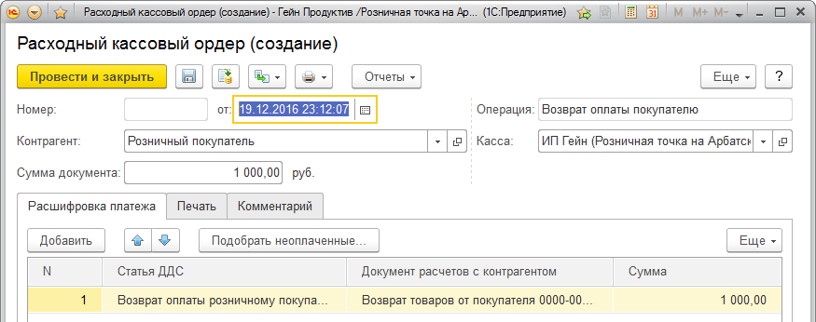
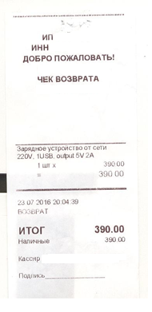
Далее формируется ПКО на товар, без участия и видимости пользователю.
